ANALIZA EFICIENȚEI LAYOUT-URILOR DE TASTATURĂ

Cătălin PLEȘU¹

¹Departamentul Ingineria Software și Automatică, grupa TI-241M, Facultatea Calculatoare, Informatică și Microelectronică, Universitatea Tehnică a Moldovei, Chișinău, Republica Moldova

Rezumat. În contextul utilizării intensive a tastaturilor în interacțiunea om-calculator, eficiența layout-urilor reprezintă un factor determinant pentru productivitate și sănătatea utilizatorilor, deși acest aspect este adesea neglijat. Acest studiu realizează o analiză comparativă a eficienței layout-urilor de tastatură existente, punând sub semnul întrebării justificarea popularității layout-ului QWERTY în era digitală actuală. Cercetarea evaluează performanța fiecărui layout prin trei parametri esențiali: distanța parcursă de degete, distribuția încărcării între degete și mâini. Pentru evaluare s-a utilizat un corpusul Newsgroup 20, totalizând peste 72 milioane de caractere sau 10 milioane de cuvinte. Rezultatele evidențiază diferențe semnificative între layout-uri, cu alternativele moderne demonstrând o reducere considerabilă a efortului fizic comparativ cu QWERTY, care rămâne predominant doar din motive istorice, nu datorită eficienței sale. Implementarea practică a acestor rezultate poate duce la reducerea riscului de leziuni prin încordare repetitivă la utilizatorii care petrec timp îndelungat la tastatură. Studiul furnizează date empirice pentru alegerea informată a layout-urilor în funcție de priorități specifice, stabilind un cadru metodologic aplicabil pentru evaluări similare în diverse contexte de utilizare.

Cuvinte cheie: interacțiune om-calculator, analiză comparativă, eficiență, layout-uri de tastatură, qwerty

Introducere
Tastaturile continuă să reprezinte principalul mijloc de interacțiune cu computerele și alte dispozitive digitale, în special în domenii precum munca de birou, programarea și comunicarea scrisă. Deși unele dispozitive moderne adoptă metode alternative de input, tastatura fizică rămâne standardul universal. Cu toate acestea, layout-ul QWERTY, conceput în secolul al XIX-lea pentru mașinile de scris mecanice, persistă ca normă, în ciuda numeroaselor alternative contemporane care promit performanță superioară și o ergonomie mai bună.
Problemele de ergonomie asociate tastării prelungite sunt bine documentate. Studiul realizat de Rempel et al. [1] a demonstrat că postura încheieturii mâinii influențează semnificativ presiunea în canalul carpian în timpul tastării, ceea ce poate contribui la apariția sindromului de tunel carpian și a altor afecțiuni musculo-scheletice. Acest tip de dovezi accentuează necesitatea optimizării nu doar a posturii și designului hardware, ci și a layout-ului tastelor, care determină direct traiectoriile degetelor și solicitarea lor repetitivă.
Scopul acestui articol este de a analiza comparativ eficiența mai multor layout-uri moderne față de QWERTY, având ca principal criteriu distanța și efortul fizic implicat în tastarea unui volum mare de text. Prin această abordare, se oferă date empirice relevante pentru luarea unor decizii informate privind alegerea unui layout mai eficient și mai sănătos pe termen lung.
Metodologie
Analiza a fost implementată în limbajul Python, utilizând Jupyter Notebook, și este împărțită în două fișiere notebook, disponibile public pe GitHub la adresa: https://github.com/CatalinPlesu/analysis-of-the-efficiency-of-keyboard-layouts.
Primul notebook are ca scop analiza unui set de date pentru a identifica detalii precise despre frecvența utilizării fiecărui caracter ce poate fi tipărit cu o tastatură — în general un subset din caracterele ASCII. A fost selectat corpusul 20 Newsgroups datorită accesibilității sale directe în Python prin biblioteca kagglehub. A fost scrisă o funcție care calculează numărul total de cuvinte și caractere din corpus, identifică apariția fiecărui caracter și filtrează doar caracterele vizibile, imprimabile cu o tastatură standard.
Un pas suplimentar a constat în unificarea frecvențelor pentru literele majuscule și minuscule, astfel încât să fie redusă redundanța. Această etapă permite și estimarea frecvenței de utilizare a tastei Shift. În urma procesării, este afișat fie numărul absolut de apariții al fiecărui caracter, fie frecvența relativă exprimată în procente.
Al doilea notebook aplică modelul de frecvență obținut anterior pentru a evalua eficiența diferitelor layout-uri de tastatură. A fost scris un modul care poate parsa și afișa un layout fizic de tastatură conform formatului utilizat pe platforma Keyboard Layout Editor[2], asigurând astfel interoperabilitate și extensibilitate pentru layout-uri viitoare. A fost preluat un layout fizic de tip ANSI de pe platformă, adaptat pentru a include doar caracterele alfabetice esențiale.
Modelul fizic este structurat astfel încât fiecărei taste i se asociază un cod identificabil, ulterior fiind completat cu layout-ul logic corespunzător reprezentat ca listă. Pentru această cercetare s-au selectat mai multe layout-uri alternative față de QWERTY: Colemak [3], Minimak [4], Norman [5], Dvorak [6], Workman [7] și Asset [8], layout-uri bine documentate și susținute de comunități active.
S-a dezvoltat un algoritm care calculează distanța parcursă de degete în mod dinamic, pe baza poziției inițiale a degetelor și a tastelor apăsate de acestea. Inițial, distanțele sunt exprimate în unități U, apoi convertite în milimetri și kilometri. Fiindcă modelul de calcul este generalizat, acesta poate fi aplicat și altor configurații fizice ale tastaturii.
Pentru fiecare layout, a fost calculată distanța totală parcursă de degete pentru a scrie întregul corpus și convertită în kilometri, valorile fiind semnificative. Această distanță este interpretată ca indicator de efort fizic, unde valoarea minimă reprezintă efortul optim (100%), iar celelalte layout-uri sunt comparate relativ: efort = (actual / minim). Alternativ, aceeași valoare poate fi interpretată ca eficiență inversă: eficiență = (minim / actual).
În plus, pentru fiecare layout s-a generat o reprezentare grafică sub formă de heatmap care evidențiază tastele cele mai frecvent apăsate prin intensitatea culorii, oferind o perspectivă vizuală asupra distribuției efortului de tastare.

Rezultate și discuții
Fig. 1 prezintă frecvente relativă a apariției caracterelor în textul analizat. Cele mai des întâlnite 10 litere sunt e, t, o, a, i, n, s, r, h și l. Putem intui că layout-urile în care aceste tase sunt mai accesibile vor fi mai eficiente.
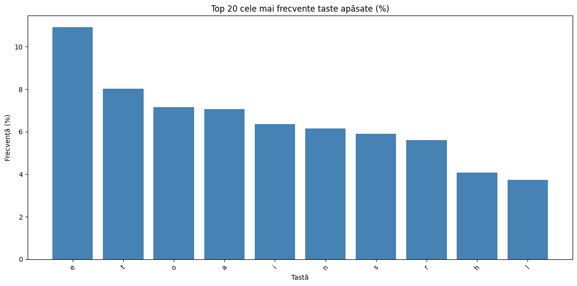
Figura 1. Frecvența relativă a celor mai utilizate 10 taste
Utilizând frecvența absolută a apariției fiecărui caracter și poziția acestora pe layout-urile analizate s-a estimat distanța care ar fi parcursa de degete pentru a scrie setul de texte analizat. Distanțele sunt următoarele:
- COLEMAK: 1146.36 km;
- ASSET: 1154.90 km;
- WORKMAN: 1160.91 km;
- NORMAN: 1161.42 km;
- DVORAK: 1171.71 km;
- MINIMAK: 1196.62 km;
- QWERTY: 1517.01 km.
Deși setul de date analizat a fost destul de mic, distanțele respective par destul de semnificative.
În Fig. 2 este redat efortul depus pentru fiecare layout pentru a scrie textele respective, raportat la efortul minim (100%). QWERTY necesită cel mai mult efort relativ (132.33%), urmat de MINIMAK și DVORAK. Cele mai eficiente, cu valori apropiate de 100% pe lângă COLEMAK sunt ASSET și WORKMAN.
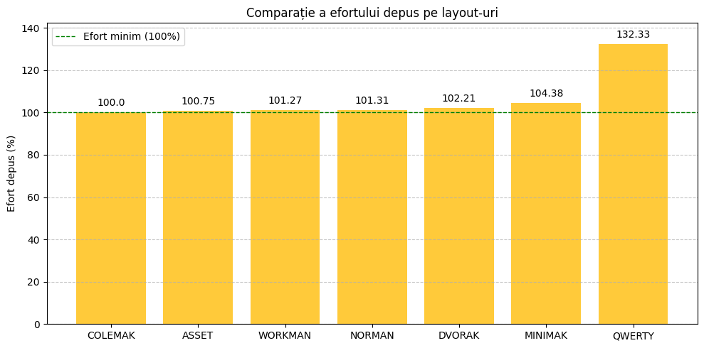
Figura 2. Comparația efortului depus pe layout-urile analizate
Fig. 3 reflectă eficiența layuturilor, având din nou COLEMAK ca referință (100%). QWERTY este cu mult sub celelalte layout-uri, atingând doar 75.57%. Restul layout-urilor variază între 95% și 99%. În afară de QWERTY toate layout-urile au o eticiență destul de asemănătoare trecerea la oricare dintre ele la Colemak nu pare justificată în acest caz. Singurul lucru care este sigur este că pare o alegere bună să se treacă de la QWERTY la Colemak pentru persoanele care doresc o să tasteze cu o eficiență mai bună.
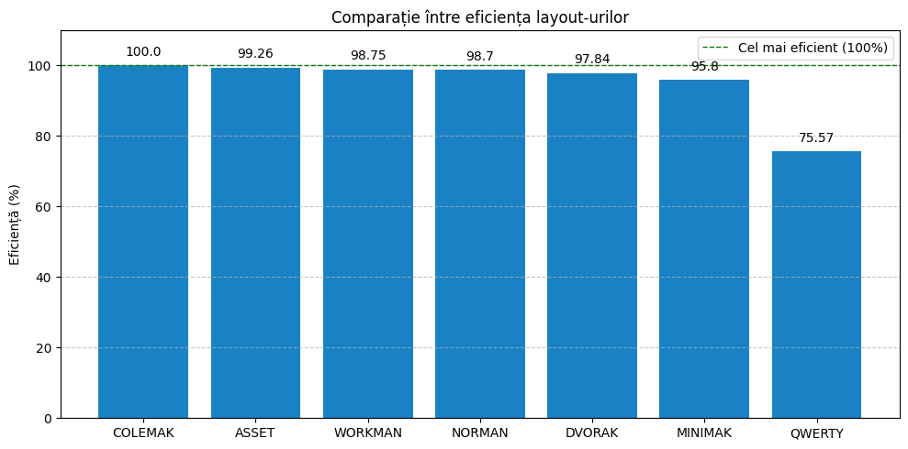
Figura 3. Comparația eficienței layout-urilor analizate
Fig. 4 și Fig. 5 reprezintă harta termică a layout-urilor QWERTY și Colemak. După cum poate fi observat pe layout-ul QWERTY tastele cele mai des utilizate nu sunt centrate pe rândul de bază (asdfghjkl;) ceea ce i-a redus considerabil eficiența. Pe când în cadrul layout-ului Colemak dar și celelalte alternative este bine evidențiat faptul că tastele cele mai frecvente au fost centrate pe rândul de bază.
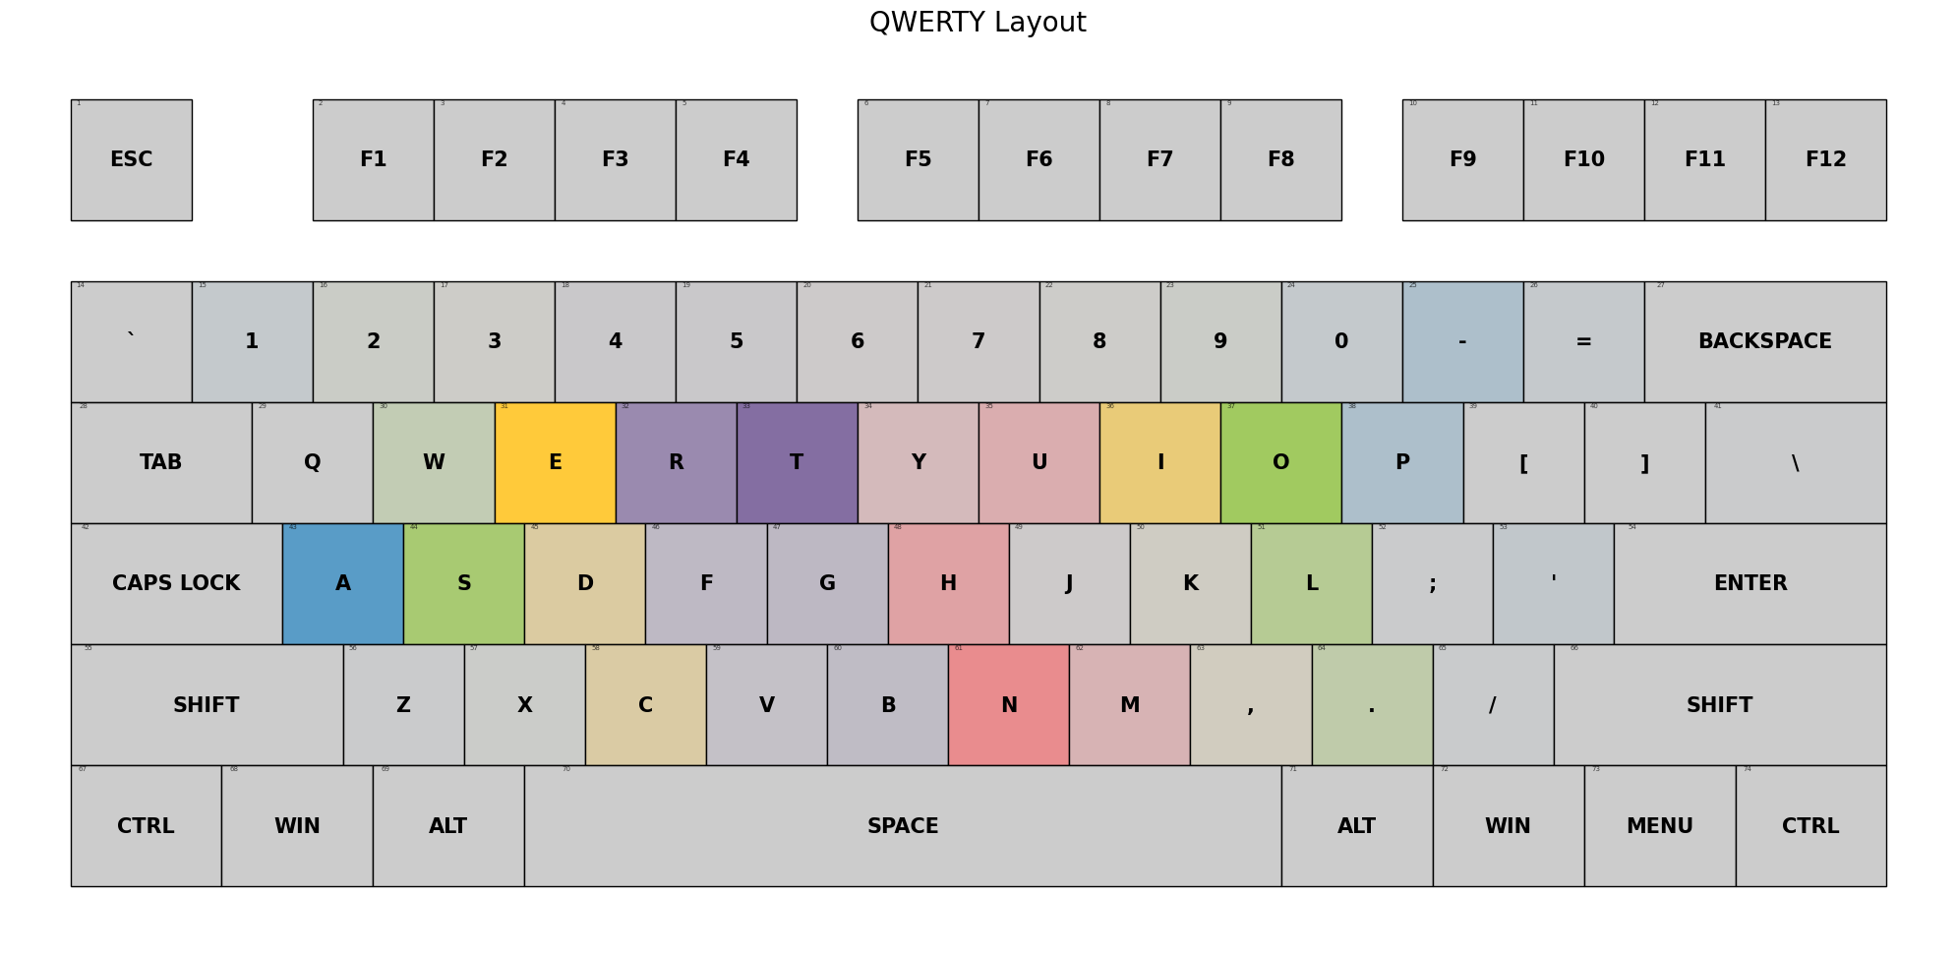
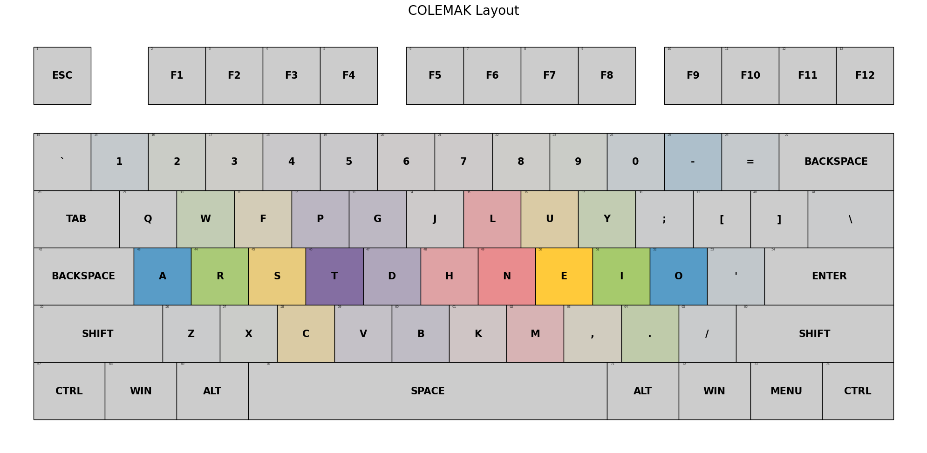
Figura 4. Layout-ul QWERTY – hartă termică
Figura 5. Layout-ul Colemak – hartă termică
Interpretând datele, putem afirma că layout-ul QWERTY este într-adevăr destul de ineficient în comparație cu alternativele moderne. Pentru utilizatorii care pot tasta folosind tehnica touch typing, ar putea fi justificată trecerea la un layout alternativ, mai eficient.
Totuși, există mai multe incertitudini legate de modelul utilizat pentru evaluarea eficienței. Acesta este unul simplificat, bazându-se exclusiv pe distanța parcursă de degete în timpul tastării. Un astfel de model ignoră timpul real, exprimat în secunde, care nu este nul nici măcar atunci când distanța este zero. Prin urmare, includerea timpului efectiv în model ar putea oferi o estimare mai realistă. De asemenea, o direcție de îmbunătățire ar fi identificarea unei distribuții optime a efortului între degetele unei mâini, având în vedere că degetul mic, de exemplu, este mai slab decât celelalte. În plus, luând în calcul posibilitatea tastării simultane a mai multor caractere, modelul ar putea fi extins pentru a reflecta mai bine realitatea.
Rezultatele sugerează că layout-ul QWERTY nu mai corespunde cerințelor actuale, în care se dorește o interacțiune cu calculatorul cât mai rapidă și fără efort. Se conturează și o implicație interesantă: toate layout-urile analizate par să atingă o limită de eficiență similară, cu variații de aproximativ ±5%, ceea ce indică existența unui posibil prag structural peste care eficiența nu mai poate fi crescută semnificativ.
Pentru viitor, ar fi utilă dezvoltarea unui model mai avansat de evaluare a eficienței, care să integreze timpii de tastare, efortul muscular, distribuția sarcinii între degete și posibilitățile de tastare paralelă. Totodată, ar merita explorată generarea de noi layout-uri optimizate pentru contexte particulare, precum programarea sau redactarea în alte limbi.

Concluzii
Analiza arată că layout-ul QWERTY este ineficient comparativ cu alternative moderne precum Colemak, Asset și Workman, care reduc efortul fizic prin scurtarea distanței parcurse de degete. Aceste layout-uri pot crește productivitatea și preveni afecțiuni musculo-scheletice. Modelul folosit are limitări, neincluzând timpul de tastare sau efortul muscular, deci sunt necesare metode mai avansate. Pentru o experiență mai eficientă și sănătoasă, trecerea de la QWERTY la un layout modern este recomandată, iar viitoarele cercetări trebuie să adapteze optimizările contextelor de utilizare.

Referinţe
1. REMPEL, D.M.; KEIR, P.J.; BACH, J.M. Effect of Wrist Posture on Carpal Tunnel Pressure While Typing. J Orthop Res 2008, 26 (9), pp. 1269–1273. https://doi.org/10.1002/jor.20599.
2. Keyboard Layout Editor. https://www.keyboard-layout-editor.com/ (accesat la data de 14 Mai 2025).
3. Colemak. https://colemak.com/ (accesat la data de 14 Mai 2025).
4. Minimak - Home. http://www.minimak.org/ (accesat la data de 14 Mai 2025).
5. Norman layout | 46% less effort than QWERTY. https://normanlayout.info/index.html (accesat la data de 14 Mai 2025).
6. The Dvorak Keyboard |. The Dvorak Keyboard. https://dvorak-keyboard.com (accesat la data de 14 Mai 2025).
7. Workman Keyboard Layout. https://workmanlayout.org/ (accesat 2025-05-14).
8. Qwerty, Dvorak and the Asset Keyboard. https://millikeys.sourceforge.net/asset/ (accesat la data de 14 Mai 2025).

